// Employee.cpp : 定义控制台应用程序的入口点。

//

/\* 第二周 第一题

1. 题目：创建一个雇员类，该类中数据成员：姓名、家庭、地址和邮政编码等，

其功能有修改姓名、显示数据信息。

编译环境：Visual Studio 2015

作者：杨政权

\*/

//实验代码

#include "stdafx.h"

#include<iostream>

#include <string>

using namespace std;

class Employee

{

public:

//构造函数声明

Employee(char \*Name, char \*Street, char \*City, char \*Province, char \*PostCode);

//修改姓名声明

void ChangeName(char \*NewName);

//打印数据信息声明

void Show();

protected:

char Name[64];

private:

char Street[512];

char City[64];

char Province[64];

char PostCode[512];

};

//构造函数定义

Employee::Employee(char \*name, char \*street, char \*city, char \*province, char \*postcode)

{

strcpy(Name, name);

strcpy(Street, street);

strcpy(City, city);

strcpy(Province, province);

strcpy(PostCode, postcode);

}

//修改姓名函数定义

void Employee::ChangeName(char \*NewName)

{

strcpy(Name, NewName);

}

//打印具体信息

void Employee::Show()

{

cout << "Name=" << Name <<'\t';

cout << "Street=" << Street << '\t';

cout << "City=" << City << '\t';

cout << "Province=" << Province << '\t';

cout << "PostCode=" << PostCode << endl;

}

void main()

{

//测试代码

Employee employee("无名", "不知道", "铜仁", "贵州", "565100"); //初始化

employee.ChangeName("杨政权"); //修改姓名

employee.Show(); //打印信息

system("pause");

}

//运行截图：

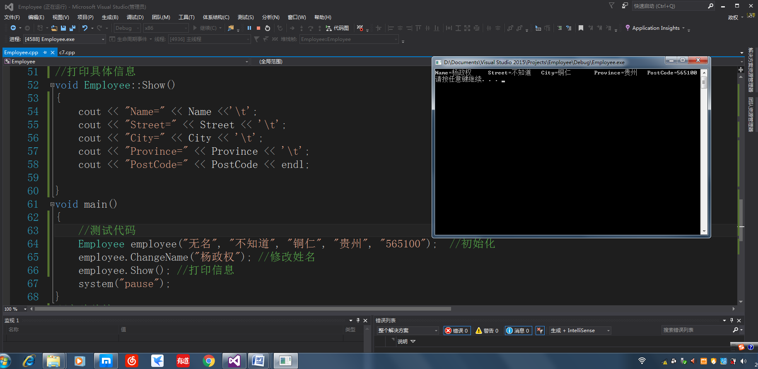

//实验总结：

/\*\*\*\*\*\*\*\*\*\*\*\*\*\*\*\*\*\*\*\*\*\*\*\*\*\*\*\*\*\*\*\*\*\*\*\*\*\*\*\*\*\*\*\*\*\*\*\*\*\*\*\*\*\*\*\*\*\*\*\*\*\*\*\*\*\*\*\*\*\*\*\*\*\*\*\*\*\*\*\*\*\*\*\*\*\*\*\*\*\*\*\*\*\*\*\*\*\*\*\*\*\*\*\*\*\*\*\*\*\*\*\*\*\*\*\*\*\*\*\*\*\*\*\*\*\*\*\*\*\*\*\*\*\*\*\*\*\*\*\*\*\*\*\*\*\*\*\*\*\*\*\*\*\*\*\*\*\*\*\*\*\*\*\*\*\*\*\*\*\*\*\*\*\*\*\*\*\*\*\*

\*\*\* 类的基础语法知识复习

\*\*\* 没什么难的，基础操作

\*\*\*\*\*\*\*\*\*\*\*\*\*\*\*\*\*\*\*\*\*\*\*\*\*\*\*\*\*\*\*\*\*\*\*\*\*\*\*\*\*\*\*\*\*\*\*\*\*\*\*\*\*\*\*\*\*\*\*\*\*\*\*\*\*\*\*\*\*\*\*\*\*\*\*\*\*\*\*\*\*\*\*\*\*\*\*\*\*\*\*\*\*\*\*\*\*\*\*\*\*\*\*\*\*\*\*\*\*\*\*\*\*\*\*\*\*\*\*\*\*\*\*\*\*\*\*\*\*\*\*\*\*\*\*\*\*\*\*\*\*\*\*\*\*\*\*\*\*\*\*\*\*\*\*\*\*\*\*\*\*\*\*\*\*\*\*\*\*\*\*\*\*\*\*\*\*\*\*\*/